（V2J2）顾客特殊要求
更新项目序号 | 更新项目名称 | 更新时间 | 客户协议编号
共用部分 | 其他7. 9） 10) | 20201218 | 技术协议杜香华2020-11-24V2J2;V2LU;V2LM;V2LQ;V2HG,V2R5顾客质量要求评审表V2
预审 | 9.表面处理确认 | 20201205 | 关于新单表面工艺是喷锡改为沉杜香华2020-11-27MY0001(V2J2)顾客质量要求评审表V2
共用7 | 8）外形图纸标注客户PN | 20200708 | MY0001(V2J2)外形标注图纸需要加上客户的PN号杜香华2020-07-06顾客质量要求评审表
预审8  CAM2 | 翘曲  打叉板 | 20200214 | V2J2/V30P/V35C/V2SF/V2LQ/V2H7/V2LU/V2LM00-MT60-1000-001_Rev J陈素华2019-12-03顾客质量要求评审表
共用7(7) | EQ相关 | 20191210 | V2J2(MY0001)工程EQ的要求陈素华2019-12-09顾客质量要求评审表
共用2(2) | 周期格式WWYY变更为WW-YY | 20191112 | V2J220191112 Re:Notification: 00-MT60-1000-001 Printed Circuit Board Fabrication Specifications - J
共用7（6） | 常规处理办法里的处理条款”不适用此客户代码 | 20190624 | 工程
 | - 删除1.4删除Gerber文件中所有的“made in USA”字样；  - 修改以MM为单位，改为“标注单位与客户图纸一致”  - 增加了4.E.f和g点要求，更新示例图片  - 增加预审部分 6和7条  - 增加7.5）条，使用专门EQ模版。 | 20181214 | V2J220181212
共用4（5）预审1  预审2 | 绿油帽，htg | 20170911 | V2j220170909
备注：更新的内容以蓝色字体显示。
共用部分：
- 标记:
  - 除非顾客特别说明（比如要求RoHS Compliance），否则不添加无铅标志；
  - 请加快捷全套标记；生产周期：WW-YY;顾客在说明文件中要求将标记加在底层线路层（SS）空余位置或加在底层字符层（BO）,但文件中底层线路层无空位,且没有底层字符层. 允许我司直接将标记加在顶层（线路CS或字符层TO）的空余位置或允许我司将标记加在底层工艺边上(线路或字符层)；
  - 每块板必须加电测试章,位置位于快捷标记旁边；
  - (删除)
  - 工程预审时须检查客户线路或字符中是否含有如下图“710”字段的字符，若无则在EQ中与客户确认按gerber.

- 钻孔：
  - 当顾客要求孔铜最小1mil时,我司默认按IPC-III标准控制，平均25Um，单点最小20um；

- 线路、表面工艺：
  - 客户可以接受单元板内铺铜，以减少板弯板翘，但铺完铜后需通知客户并与客户确认working Gerber

- 过孔工艺:
  - 当客户有英文描述“No need solder mask to cover test point and via hole for both side”时，过孔处理方式：一面开窗而另一面盖油的过孔，盖油面按开小窗制作；双面盖油的孔在顶底层加正常的焊盘开窗；双面开窗的孔按文件(当有BGA设计时，BGA区域过孔按盘中孔塞孔方式和顾客确认，处理方式可参考6v2j2025)；
  - 当说明文件对过孔工艺有阻焊覆盖的要求，但提供的gerber文件与要求不相符时，请出EQ与客户确认；
  - 若客户没有特别说明，则一面开窗而另一面盖油的过孔，盖油面按开小窗制作，但客户BICEP Mode系列板除外（BICEP Mode系列板客户和销售下单会识别并传递相关要求）；
4)如下图顾客要求过孔为CAP 要求，不是理解为按非导电性树脂塞孔再镀铜意思，只是和过孔”tent”理解一样。
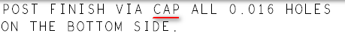
5) 所有盘中孔塞孔的板子不接受绿油帽问题。如没法满足或特殊原因务必和客户确认接受绿油帽
- 外形、拼板:
  - 顾客要求的V-CUT余厚公差超出我司工艺能力时,V-CUT余厚公差默认按+/-0.1mm控制；顾客文件中没有要求，V-CUT角度默认：30+/-5°；
  - 当顾客提供的尺寸图中,所标注的尺寸(外形尺寸,孔位等)与实际gerber文件不符，误差在+/-5mils以内的可以根据GERBER制作，误差超出+/-5Mil的，请与客户确认；

- 其他:
  - 对于工程，若客户板内没有Mark点，请与客户确认是否需要板内增加或增加工艺边以便加Mark点。
  - 对于客户要求我公司加工艺边且没有其它说明时（客户一般要求加桥连邮票孔和提供示意图），请统一按宽8mm,槽宽2mm加，同时在工艺边上加Mark点及工艺孔，定位孔大小及位置按公司常规加，反光点大小按常规加，但位置有如下要求。
反光点到板边最小5mm
桥位置不要设计在有器件的地方

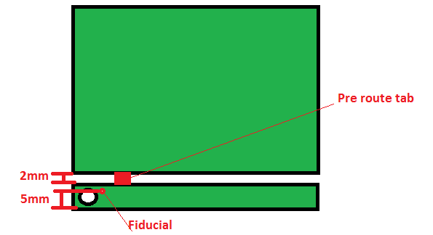
  - 非自带光圈文件（RS-274-D），如果顾客提供的光圈表中无D-CODE号，只有序号，则按附件将序号与D-CODE号一一对应后编写D码大小：
  - 请与顾客确认光绘文件后再下线，确认光绘时须提供以下文件(1、预审对于客户的订单都要勾选层压不可更改；2所有订单都需要提供Execl或者Word格式的叠层给到CAM，包括双面板)；
      - 光绘文件；
      - 叠层结构（需单列一个文件，格式不限，建议统一EXCEL或WORD）；
      - 确认单（其中必须含叠层确认（双面板也要）及拼板确认（指客户要求我们加工艺或自行拼板时）；
      - 标注单位与客户图纸一致标注的交货方式尺寸图（PDF格式，单拼或单元交货也须提供）；
      - 拼板图的标注要求如下：
          - 定义原点；
          - 工具孔的纵、横坐标；
          - Mark点的纵、横坐标；
          - 单板的尺寸纵、横坐标；
          - 拼板的尺寸纵、横坐标。具体要求参数可参见下图：
          - 每个尺寸需要标识编号 1，2，3…… ;
          - 额外增加在工艺边上的定位孔和邮票孔或其它孔需要注明大小和数量。
具体要求参数可参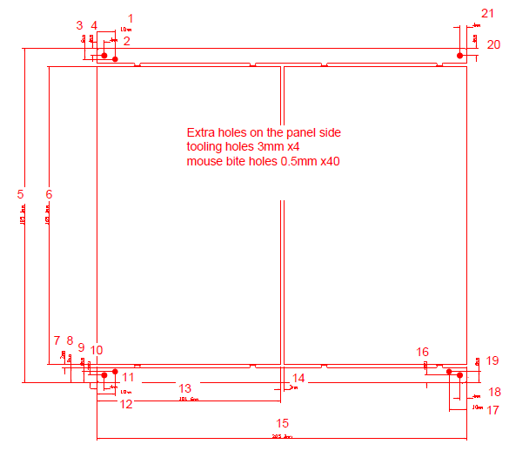
5）、客户EQ请更改附件模版。
6) “常规处理办法里的处理条款”不适用此客户代码，有任何问题，请提EQ
7) 工程EQ直接发给客户，同时抄送给销售，每一次的EQ需要连续起来，包括升级版本，例如第一次发的EQ为EQA，第二次发的EQ为EQB，依次类推
8) 外形标注图纸需要加上客户的PN号(可参考下图)

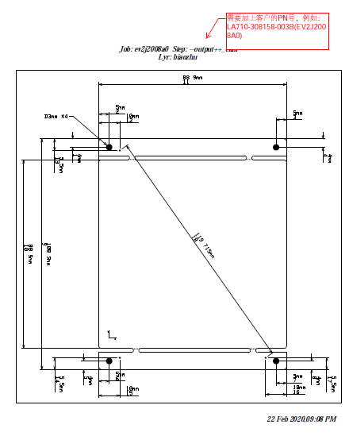
9）翘曲度：翘曲度最大0.7%，扭曲高度不超过2.3mm
A）翘曲软件计算后对于理论翘曲＜0.1%的 板子直接制作；B）翘曲软件计算后对于理论翘曲≥0.1%的 板子，下发技术中心评审后，再和客户EQ确认；
- 不允许阻焊起泡，在阻焊颜色符合喷涂要求的情况下优先选择静电喷涂

预审部分：
- 顾客提供的PDF说明文件：00-MT60-1000-001 Printed Circuit Board Fabrication Specifications （Rev ：E ，Released Date：09/29/2010），忽略不用理会按《部分顾客要求》中内容制作即可；
- 对于工程，若客户在制板图中有说明按照202-100298-001规范制作且没有其它特殊说明时，则统一默认按：板材用高TGFR4，完成板厚0.062inch+/-10%, 内外层完成铜厚1oz, 有铅喷锡，绿色亚光阻焊, 白色字符；
- 对于工程，若客户在制板图中有说明按照202-100298-002规范制作且没有其它特殊说明时，则表面工艺需为无铅工艺，优先为沉金，其次为沉银外，其余项同上面第2点；
- 若客户文件中包含一套gerber和另一套TGZ文件，请以gerber为准，忽略TGZ文件
- 若客户所提供的叠层有基铜要求，请严格按客户要求，但若因线路间距等超能力原因而需更改的，则与客户确认（确认时需说明更改原因）。对于客户仅说明完成铜厚1oz而无其它特别说明的，外层基铜请使用0.5oz,不可使用0.333oz(除非超能力，但须与客户确认)
- 删除
- 针对如下三种情况，请提EQ确认(客户要求)
a.相同符号标识不同尺寸孔时,建议按文件制作。
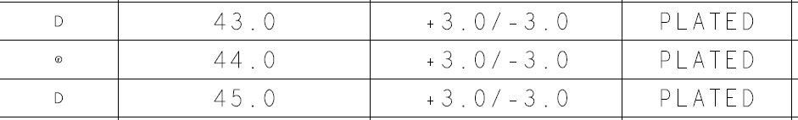
b.客户要求IPC-A-600E时，建议按ITC-A-600最高标准执行。
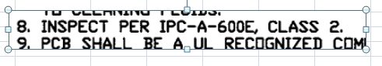
c.如下图这种标注+/-0需要确认 。
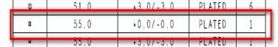
- 翘曲度小于等于0.7%
- 若新单710 图纸有说明按照202-100298-004 ，不管制板说明有或者没有要求HASL表面处理的，都需要出EQ与客户确认表面工艺改为ENIG

CAM部分：
- 工程制作时须严格按客户要求的成品孔径及公差（包括过孔）进行预补偿，若需要更改（缩小或加大）成品孔径尤其是过孔，须出EQ与客户确认；
- 不允许打叉板

